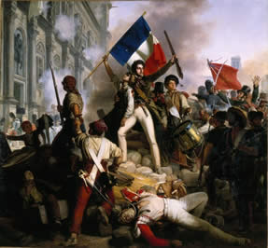*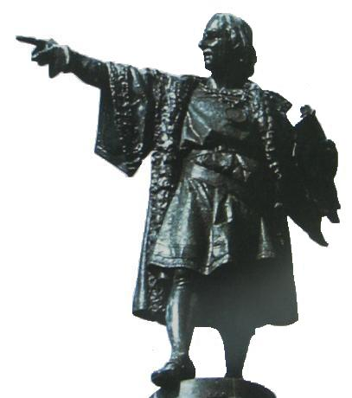Edat Moderna*

Nom: Exemple Exeple Exemple

Curs: 2013 - 2014

Nivell: 6é